A: ENDE SYC |  | FECHA: 15/09/2022 |  | COT #: COT164/2022
ATN: LUIS SANABRIA |  |  | DE: ING. AMILCAR MARTINEZ | PAGINAS: 1/1
CIUDAD / PAIS: /BOLIVIA |  |  | REF.: FERRETERIA DE LINEA
EMAIL:

FERRETERIA DE LINEA
ITEM | CANT | UNI | CAT | MODELO | DESCRIPCION | UNIT BS | VALOR BS | STOCK
1 | 18 | pzs | 050555 | VARILLA-ATS | ANCLAJE 5/8"x5' (1.50 mts) THIMB. 1 CANAL ROSCA 3 1/2" (ABC-5315) | 147,10 | 2647,80 | 18
 |  |  |  |  | TOTAL BS= |  | 2647,80

- Item 1:
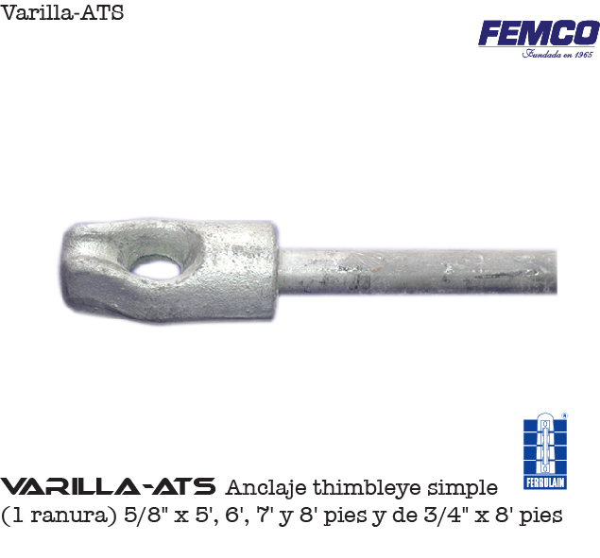

CONDICIONES GENERALES DE VENTA:
- PRECIOS: EN BOLIVIANOS, INCLUYEN TODOS LOS IMPUESTOS DE LEY.
- FORMA DE PAGO: AL CONTADO O DEPOSITO BANCARIO
- GARANTIA: DE UN AÑO CONTRA FALLAS DE FABRICACION.
- VALIDEZ DE LA OFERTA: 30 DIAS
- TIEMPO DE ENTREGA: 1 DIA, SALVO VENTA PREVIA.
Ant.- ING. AMILCAR MARTINEZ
TEL. (591) - 4 - 4791022

FAX. (591) - 4 - 4791025
CEL. 77441356
VENTAS TECNICAS.
FEMCO S.R.L.

